 |   SNT – 2nde  Sciences Numériques et Technologie | InternetLe Web  Les réseaux sociaux  Les données structurées et leur traitement    Localisation, cartographie et mobilité  Informatique embarquée et objets connectés  La photographie numérique

La Cyberviolence dans les réseaux sociaux

Résumé : Recherche de définition et de solution contre la Cyberviolence et création d’une affiche.

Thématique : les réseaux sociaux

Point du programme traité :
Les réseaux sociaux peuvent être le support d’une Cyberviolence, par le biais de photographies partagées sans consentement ou impossibles à retirer, par la diffusion de fausses nouvelles, de dénonciations ou de calomnies. Des pratiques, des outils et des services permettent de se protéger, lutter et dénoncer de tels agissements. Sensibilisés au collège dans le cadre de l’éducation aux médias et à l’information, les lycéens doivent acquérir les démarches nécessaires pour se protéger et une conduite appropriée dans le cadre d’usages scolaires pour se préparer au monde professionnel. Les espaces numériques de travail (ENT) constituent le cadre privilégié de cet apprentissage.
Exemple d’activité - Consulter le site https://www.nonauharcelement.education.gouv.fr/

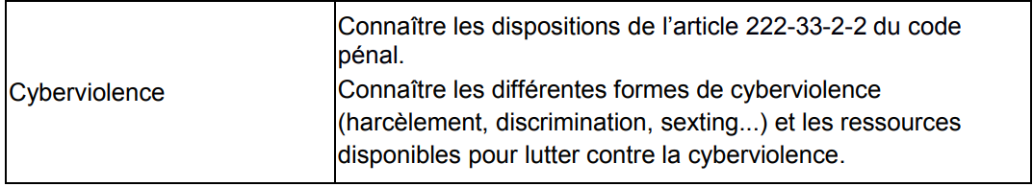

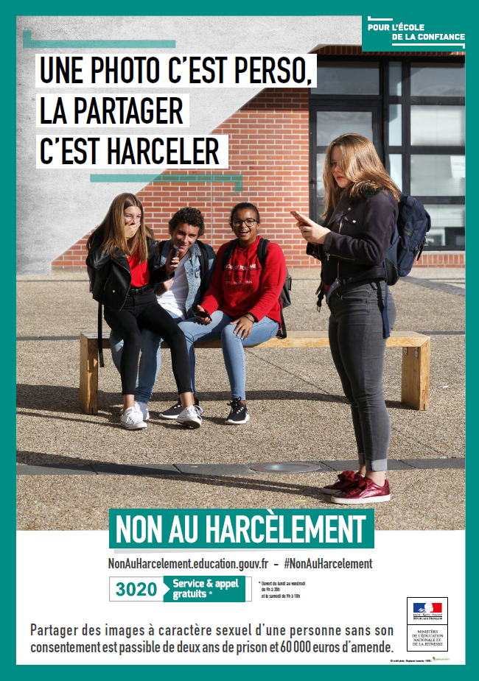
Lieu de l’activité : En classe entière et En salle informatique

Matériels / logiciels utilisés : Logiciel CANVA

Durée de l’activité : de 1h30 à 2h00

Plan de la ressource :
- Je m’informe : Contextualisation - Définition

- Contextualisation
- Définition : Qu’est-ce que le cyber harcèlement ?
- Des solutions existes
- Ce que dit la loi ?

- Activités pratiques : J’affiche mon message contre la cyberviolence

- Je prends connaissance du site CANVA.
- Je crée notre affiche

- Je m’informe : Contextualisation - Définition

- Contextualisation

- Consulter la vidéo : https://www.youtube.com/watch?time_continue=18&v=l1oSY0RdK_M

- Dans quel type de cyberharcèlement somme nous ? _______________________________

- Je vérifie avec la vidéo : https://www.youtube.com/watch?v=pNv8QSJP-RA
Et https://www.youtube.com/watch?v=1HLFAROHBjM

- Définition : Qu’est-ce que le cyber harcèlement ?

- Visualisez la vidéo : https://www.youtube.com/watch?v=rrkoz2F1iQw

- Donner une définition du cyber harcèlement :

- Je vérifie avec le site https://www.e-enfance.org/cyberharcelement

- Rechercher les définitions des autres formes de cyberviolences suivantes :

Exclusion

Flaming

Dénigrement

Usurpation d’identité

Outing

Happy Slapping

:

- Des solutions existes

- Étudiez avec les élèves le paragraphe « je suis au collège ou au lycée »
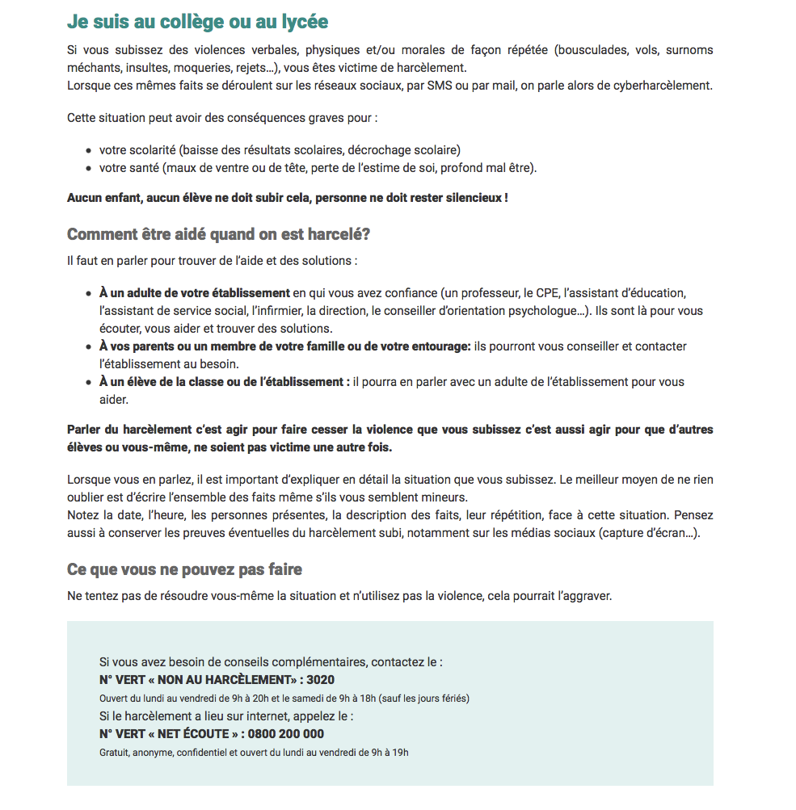

- Citez des solutions pour limiter le cyber harcèlement

Je vérifie avec Les sites :
https://www.netecoute.fr/
https://www.nonauharcelement.education.gouv.fr/que-faire/
https://www.ac-nantes.fr/scolarite-et-vie-de-l-eleve/lutte-contre-le-harcelement/

- Ce que dit la loi ?

- Consultez le site :https://www.e-enfance.org/que-dit-la-loi-le-cyberharcelement
Et le texte de loi : https://www.legifrance.gouv.fr/affichCodeArticle.do?idArticle=LEGIARTI000037289658&cidTexte=LEGITEXT000006070719&dateTexte=20180806
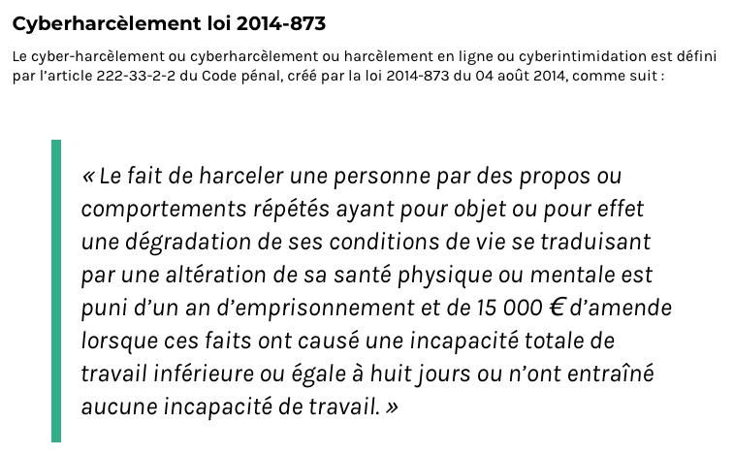
- Citez les supports de cyber harcèlement :

- Indiquer le délai de prescription et la valeur de l’amende minimum

ET pour toute cyber malveillance : https://www.cybermalveillance.gouv.fr/contenus-de-sensibilisation/

- Activité pratique : J’affiche mon message contre la cyberviolence

- Je prends connaissance du site de création de flyer « CANVA ».

- Consulter le site https://www.canva.com/fr_fr/creer/posters/affiche-classe/ et de la notice jointe
- Je crée notre affiche.

- Réaliser une affiche en binôme qui traite d’un type de cyberviolence. Celle-ci devra contenir :
- Un titre en rapport avec la forme de cyberviolence (voir ci-dessus)
- L’explication de ce type de violence
- Un rappel de l’article de loi 222-33-2-2
- Un message percutant compréhensible par tous
- Des solutions pour lutter contre ce type de conduite et les bonnes conduites à avoir

Critères de réussites de l'affiche :
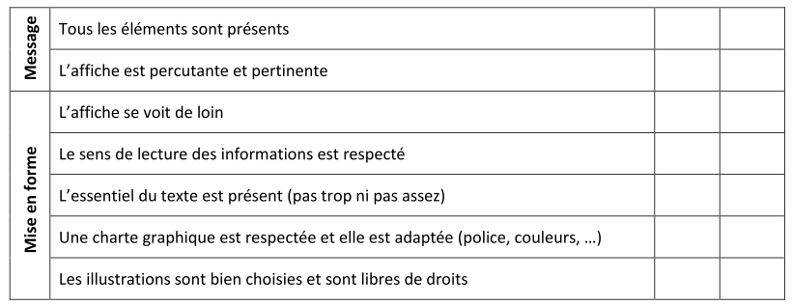

- Télécharger l’affiche au format .pdf et la présenter à vos camarades de classe.

